Муниципальное общеобразовательное учреждение «Средняя общеобразовательная школа №32»
Городской округ Подольск

Телефоны доверия

(составил педагог-психолог
Смирнов Ю.А.)

2017-2018 учебный год

- Получить бесплатную анонимную психологическую помощь, позвонив по номеру 8-800-2000-122 (Единый общероссийский номер телефона доверия для детей и подростков). Звонки по этому номеру осуществляются бесплатно, анонимно и круглосуточно со стационарного или мобильного телефона.
- Если вы испытываете жестокое обращение в семье, звоните на горячую линию по предупреждению домашнего насилия. Если вам причиняется вред, позвоните по номеру 8-800-7000– 600 (Всероссийский телефон доверия пострадавших от домашнего насилия).

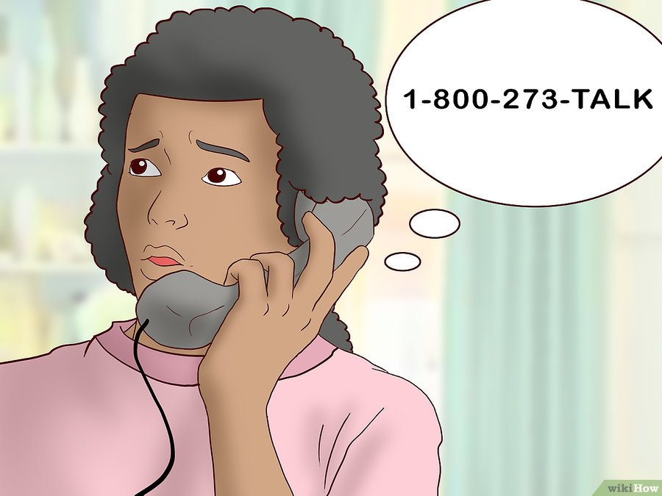

Телефоны доверия, Интернет консультирование) для несовершеннолетних и их семей:
- Телефон горячей линии Центра экстренной психологической помощи МЧС России 8 (495)-626-37-07 (круглосуточно, анонимно, бесплатно).
- Интернет служба экстренной психологической помощи МЧС России URL:
http://www.psi.mclis.dov.ru (круглосуточно, анонимно, бесплатно)
- Телефон отдела неотложной психиатрии и помощи при чрезвычайных ситуациях в ФГБУ «Государственный научный центр социальной и судебной психиатрии им В.П. Сербского» 8 (495) 637-70-70 (круглосуточно, бесплатно).
- Всероссийский детский телефон доверия 8 (800) 200-01-22 (звонок из любого региона РФ бесплатный, абонент попадает в службу своего региона, круглосуточно, анонимно).
- Телефон неотложной психологической помощи Московской службы психологической помощи населению 051 - звонок возможен только со стационарных городских телефонов, не мобильных, (круглосуточно, анонимно, бесплатно).
- Детский телефон доверия Центра экстренной психологической помощи ГБОУ ВПО «Московский городской психолого-педагогический университет» 8 (495) 624-60-01.
– Линия помощи «Дети онлайн» (служба телефонного и онлайн-консультирования для детей и взрослых по проблемам безопасного ис-пользования детьми и подростками интернета и мобильной связи),тел.: 8 (800) 250–00–15 (бесплатно, с 11.00 до 18.00 по рабочим дням).
Инфраструктура медико-психологической помощи в столичном регионе
Подразделения, оказывающие экстренную и кризисную медико-психологическую помощь несовершеннолетним и их семьям в Москве:
– Научно-практический центр психического здоровья детей и подростков, Адрес: 119334, г. Москва, 5-й Донской пр-д., д. 21А, тел.
справочной службы: 8 (495) 952–49–20.
– Кризисный центр при больнице № 20 (с 15 лет), тел.: 8 (495) 471–11–38 (с9.00 до 14.00 кроме сб., вскр.), госпитализация – тел.: 8 (495) 471–21–63.
Отделение суицидологии ФГБУ «Московский НИИ психиатрии» Минздравсоцразвития РФ, тел.: 8 (495) 963–75–72 (консультации с
возможной госпитализацией).
– Городская клиническая психиатрическая больница № 15, Медико-педагогический лечебно-реабилитационный центр по подростковой психиатрии для детей 15–18 лет. Психоневрологическая, консультативная, лечебно-реабилитационная и медико-педагогическая помощь, тел.:8 (495) 324–54–89 – справочная;8 (495) 324–54–59 – приемное отделение;8 (495) 324–41–05 – клинико-диагностическое лечебно-реабилитационное отделение.
– Московская служба психологической помощи населению (отделения по всем округам г. Москвы), тел.: 8 (499) 173–09–09 – запись на прием.
– Экстренная медико-психологическая помощь при психоневрологическом диспансере № 14, тел.: 8 (499) 791–20–50 (амбулаторное лечение, консультации, стационар, в т.ч. для несовершеннолетних –
только для жителей ЦАО).

Психологические центры Московской области:
1.Мытищинский Центр психолого-педагогической реабилитации и психического развития детей и подростков, ул. 3-я Крестьянская, 10-А, Мытищи, Московская обл., 141014 Телефон: 8 (495) 582-01-12
2. Центр психолого-педагогической помощи населению г. Щелково, ул. Краснознаменская, 12, Щелково, Московская обл., 141100 Телефон: 8 (496) 566-77-02
3. Центр психолого-педагогической поддержки и реабилитации г. Королева - ул. Грабина, 2-а, Королев, Московская обл., 141071 Телефон: 8 (495) 516-02-20
4. Центр психолого-педагогической, медицинской и социальной помощи г. Красноармейск. Улица Академика Янгеля, 33, Красноармейск, Московская обл., 141290 Телефон: 8 (496) 538-27-74

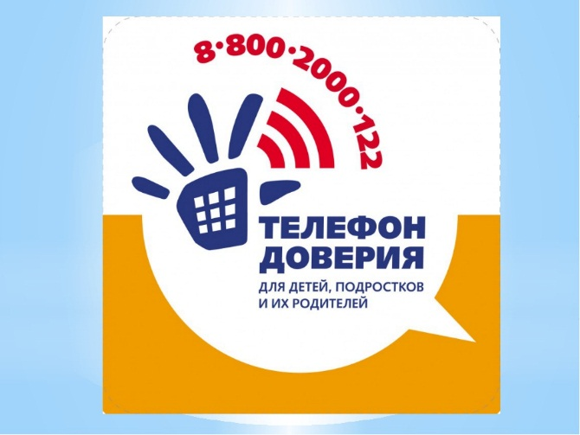

Для подростков МОУ СОШ №32 Городского округа Подольск

Название центра | Центр «АКМЕ» Адаптивно-коррекционный медико-психолого-педагогический центр Б.А. Архипова
Город | Москва
Адрес центра | ул. Берзарина, д. 12
Контактная информация | тел. (495)252-04-26  (968)890-75-60  e-mail akme.center@gmail.ru
Направления работы | Психологическое консультирование и коррекция, логопеды, дефектологи, остеопатия, массаж  Проблемы задержки развития, неуспеваемость в школе, педагогическая запущенность, нарушения развития речи, коррекция детей аутистического спектра

